# { Ecommerce mobil }

Dibuat untuk memenuhi tugas besar satu matakuliah pemrograman web



Disusun Oleh:

1. Muhammad Alfi Al Ikhlas | 1301160357
2. Ahmad Zaky | 1301164258
3. Nanda Yonda | 1301164470
4. Rakha Elangtara S | 1301164137

**Fakultas Informatika**

**Universitas Telkom**

**Bandung**

**2018**

# DAFTAR ISI

{gunakan fitur references > table of contents untuk membuat daftar isi secara otomatis}

# DAFTAR GAMBAR

{gunakan fitur references > Insert Table of Figures untuk membuat daftar gambar secarsa otomatis}

# DAFTAR TABEL

{gunakan fitur references > Insert Table of Figures untuk membuat daftar tabel secara otomatis, jika tidak ada, silakan hapus halaman ini}

# BAB I PENDAHULUAN

## Latar Belakang

Pada zaman modernisasi ini segala sesuatu dilakukan dengan mudah dan instant .Banyak transaksi dapat dilakukan dengan hanya duduk di rumah melalui komputer anda masing-masing ,anda tidak perlu pergi keluar hanya untuk membili barang yang anda inginkan .

Sebab hal ini kelompok kami memutuskan untuk membuat website ini “Website Mobil-Mobilan”. Website ini kami buat dengan tujuan sebagai sarana bagi user yang ingin menjual maupun membeli mobil ,dan memudahkan penjual mengelola bisnis online mereka dengan mudah dan baman.

## 1.2. Deskripsi Aplikasi

Aplikasi yang kami buat ini mengharuskan user login sebelum melakukan transaksi .Sedangkan jika user baru menggunakan website ini maka user harus melakukan sign up.

Aplikasi ini akan menampilkan daftar mobil yang akan dijual sesuai kategori yang dipilih oleh user sehingga user menjadi lebih mudah untuk mencari mobil yang diinginkan .

## 1.3. Fungsionalitas Aplikasi

User dapat melakukan penjualan atau pembelisn dalam aplikasi ini ,tetapi user tertlebih dahulu harus melakukan login jika sudah menjadi anggota. Jika user belum menjadi anggota user dapat melakukan sign up pada page sign up. Aplikasi ini akan menampilkan mobil sesuai kategori yang sudah disediakan website.

# BAB II PERANCANGAN WEB

## 2.1. Struktur navigasi

Pada aplikasi ini terdapat navigasi signup yang kan mengalihkan user ke page signUp. Setelah melakukan signup user bisa langsung mengklik tombol Login yang akan memindahkan user ke page login .Setelah malakukan login user akan langsung masuk ke menu utama dan akan dapat melihat kategori-kategori mobil yang tersedia .

Ketika user sudah memilih kategori maka akan langsung ditampilkan mobil sesuai kategori yang dipilih user . Selain itu user juga dapat memilih lebih dari satu kategori dengan cara menceklist box kategori yang disedi1akan oleh website.

## 2.2. Deskripsi tampilan

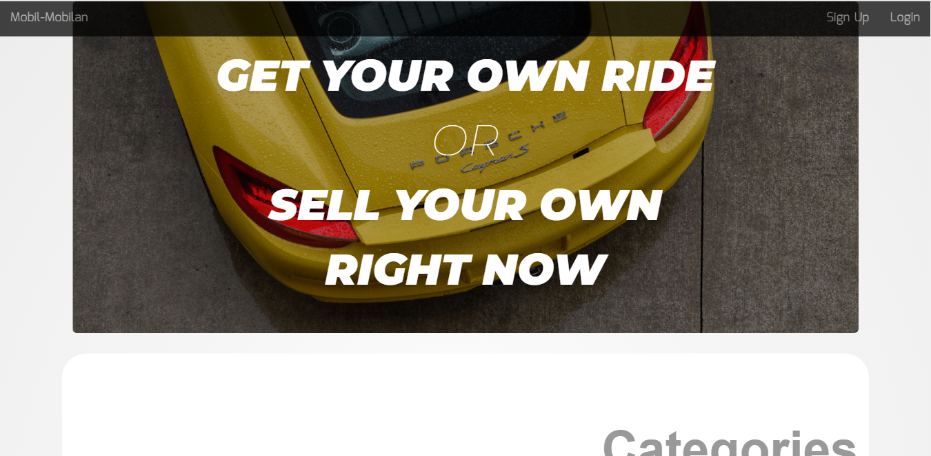

Tampilan menu utama

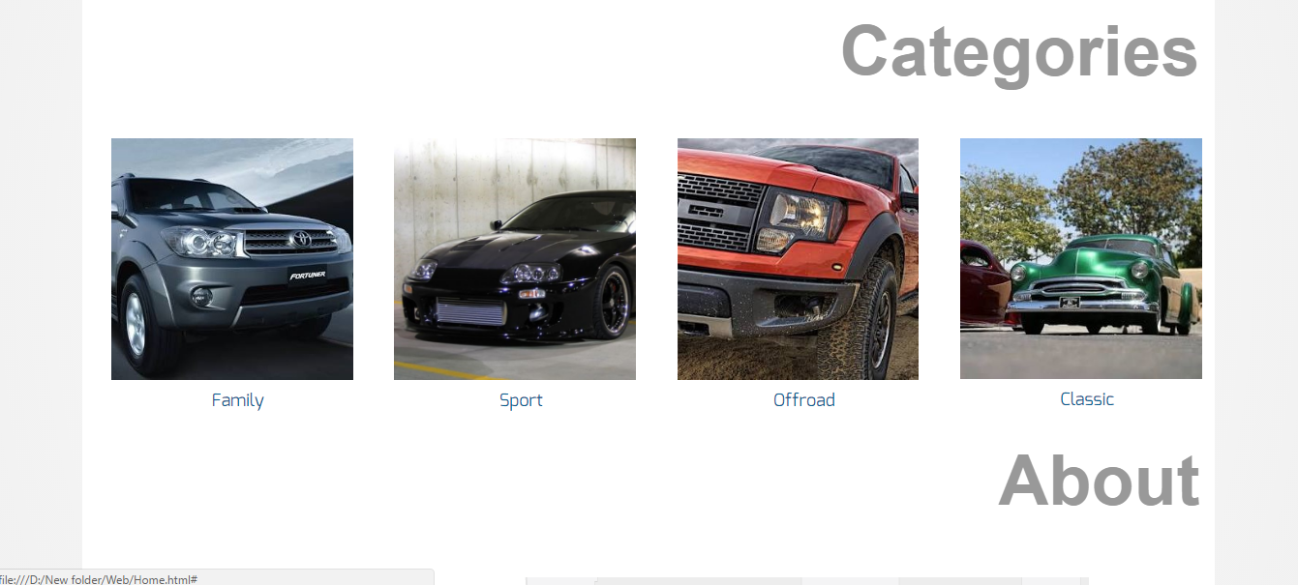

Menampilkan kategori kategori mobil pada menu utama

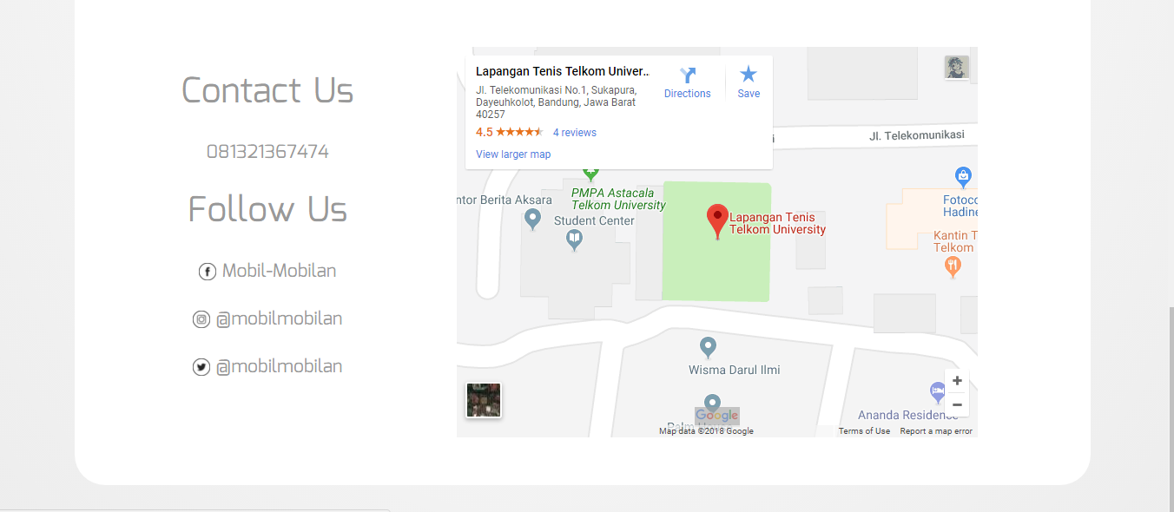

Di dalam halaman home juga terdapat map yang menunjukan lokasi penjual atau pembeli

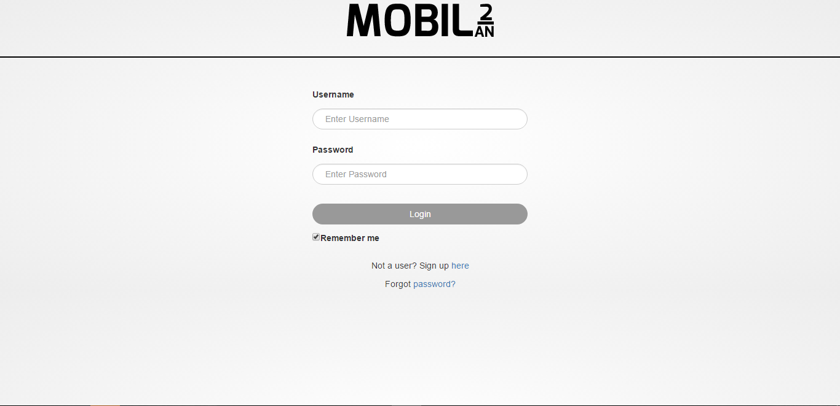

Halaman ini berfungsi untuk melakukan Login bagi user yang sudah terdaftar

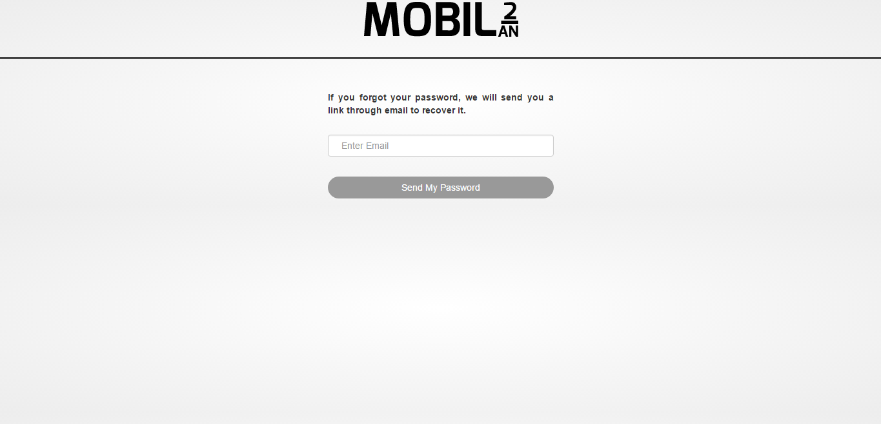

Halaman ini digunakan jika meRecovery akun jika user melupakan passwordnya

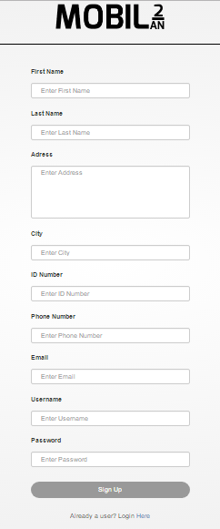

Halaman SignUp digunakan user untuk mendaftar sebagai anggota

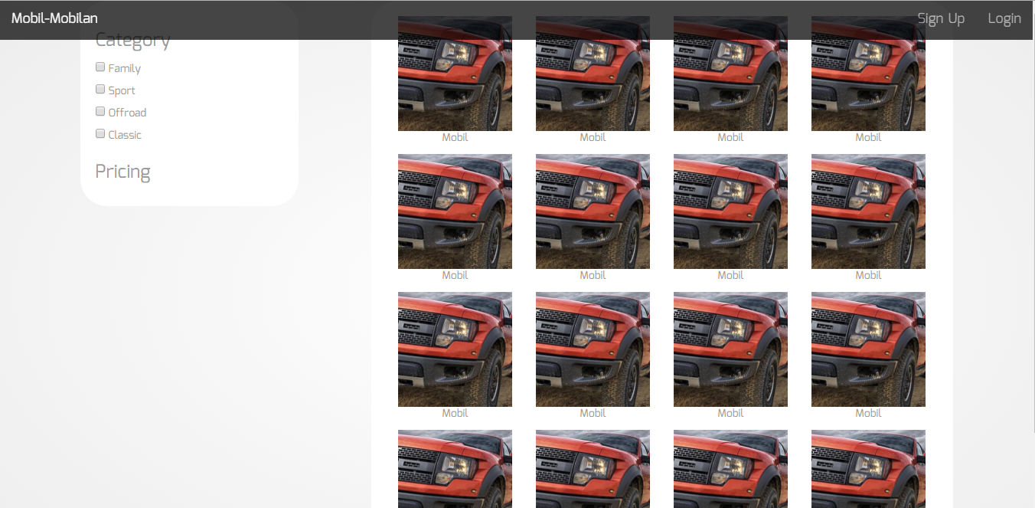

Tampilan Menu List mobil yang dicari sesuai kategori yang telah dipilih

## 2.3. Penjelasan Kode Program

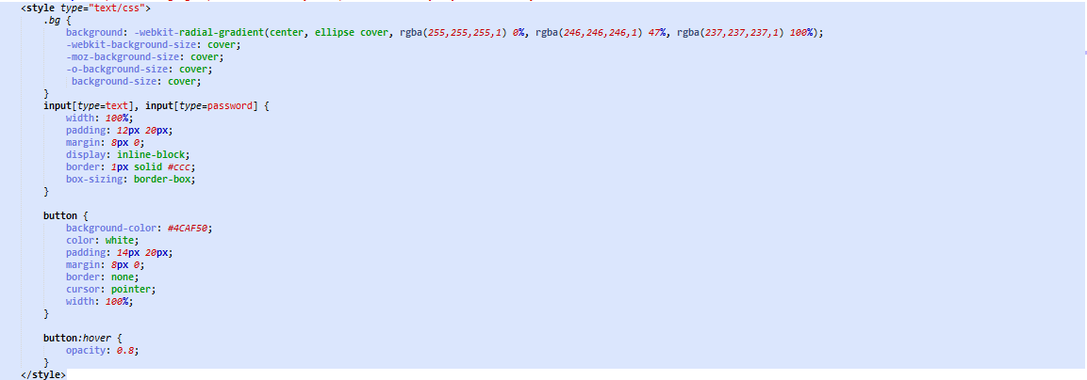

Gambar 1.1 Kode CSS Page Login

Gambar 1.1 merupakan kode program yang digunakan untuk menghias tampilan page Login

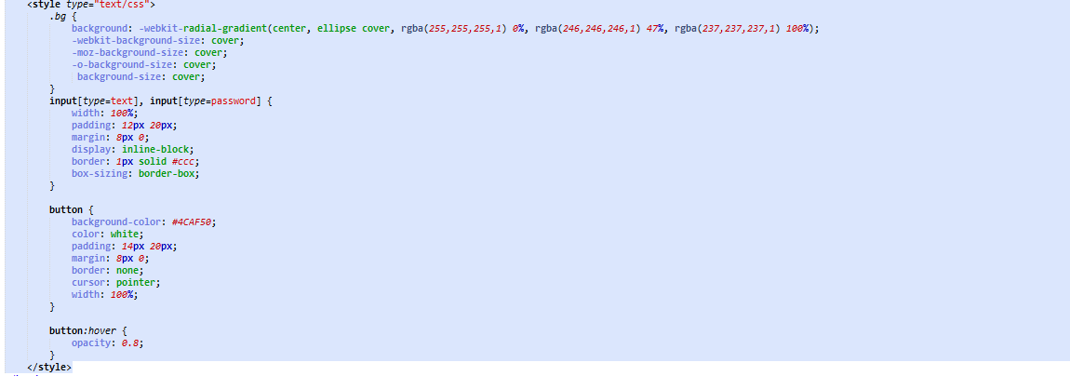

1.2 CSS Page sign up

Gambar 1.2 merupakan kode program yang digunakan untuk menghias tampilan page SignUp

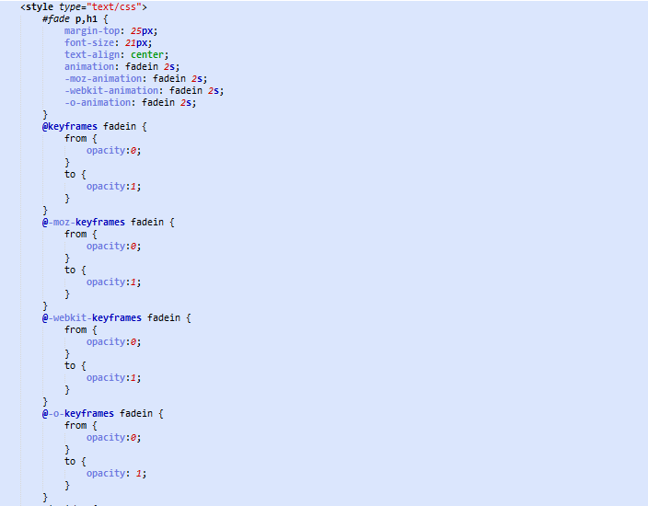

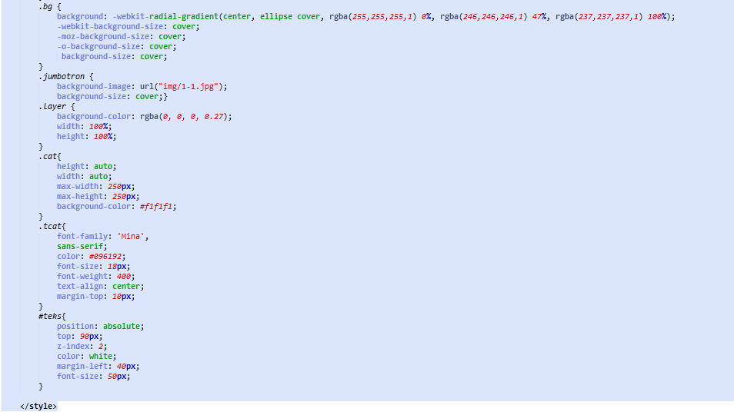 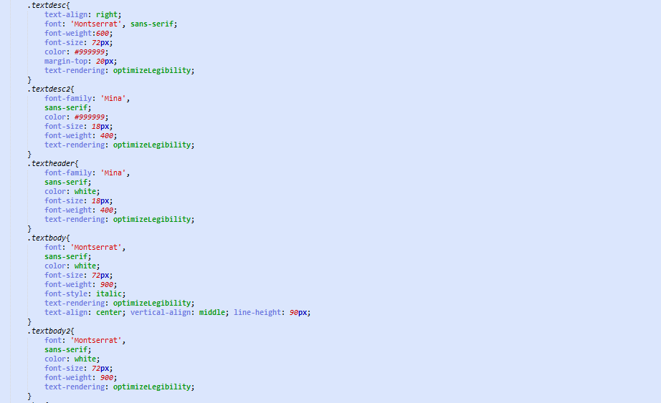

1.3 CSS Page Home

Gambar 1.3 merupakan kode program yang digunakan untuk menghias tampilan page Home

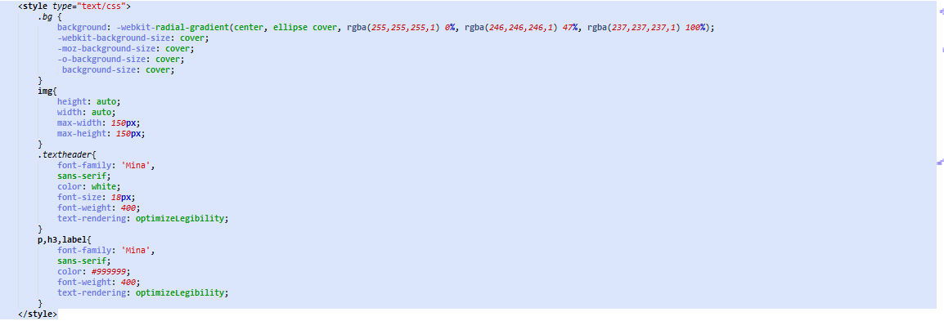 1.4 Css page list

Gambar 1.4 berfungsi untuk menghias tampilan halaman list

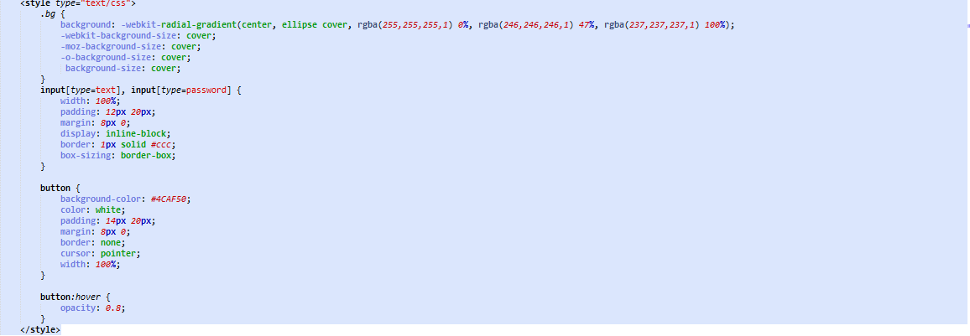

1.5 CSS page Recovery

Gambar 1.5 berfungsi untuk menghias tampilan halaman Recovery

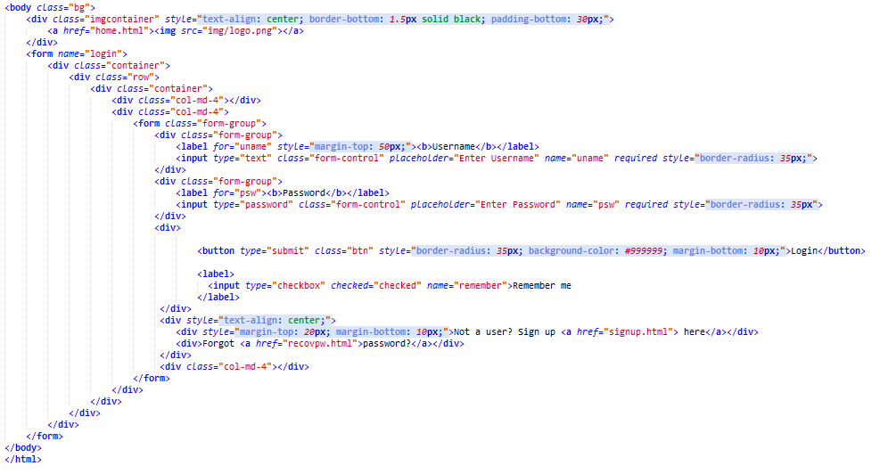

Gambar 1.6 Html page Login

Gambar 1.6 berfungsi untuk menampilkan halaman login

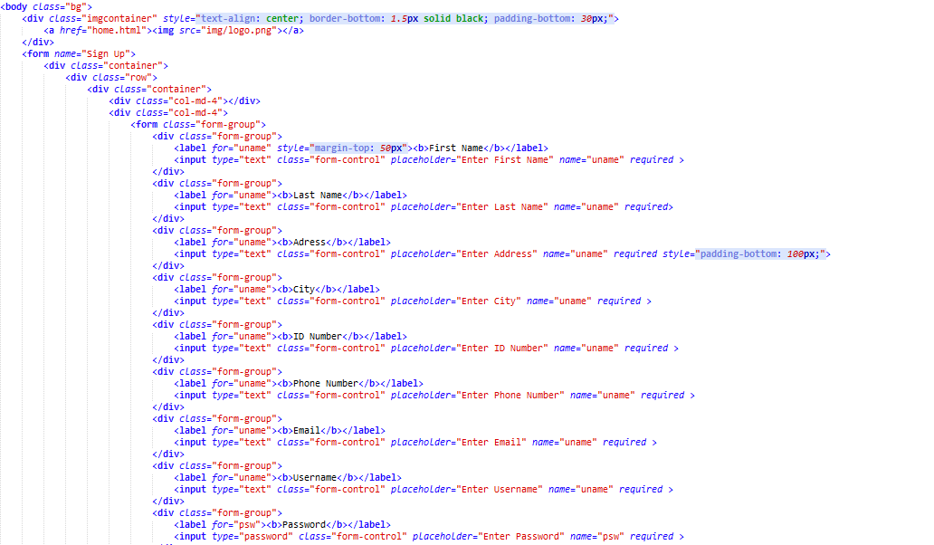

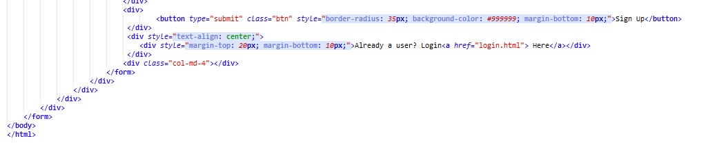

Gambar 1.7 Html page signup

Gambar 1.7 berfungsi untuk menampilkan halaman SignUp

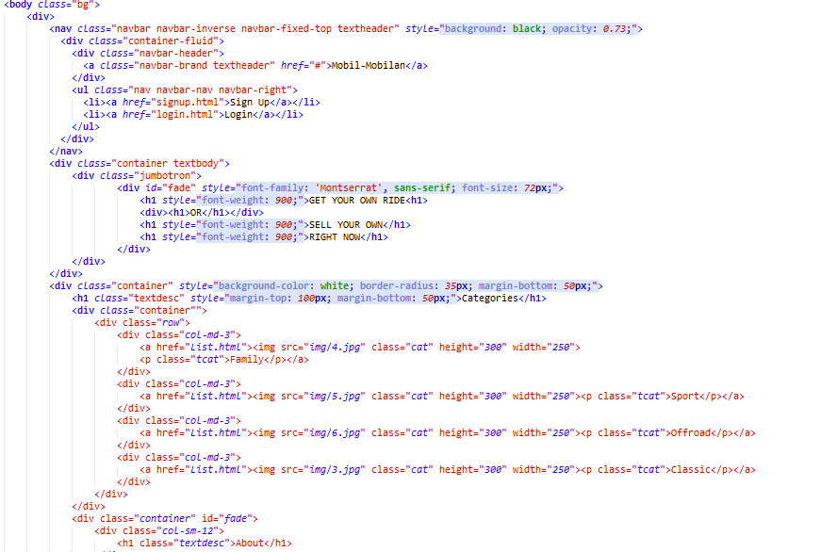

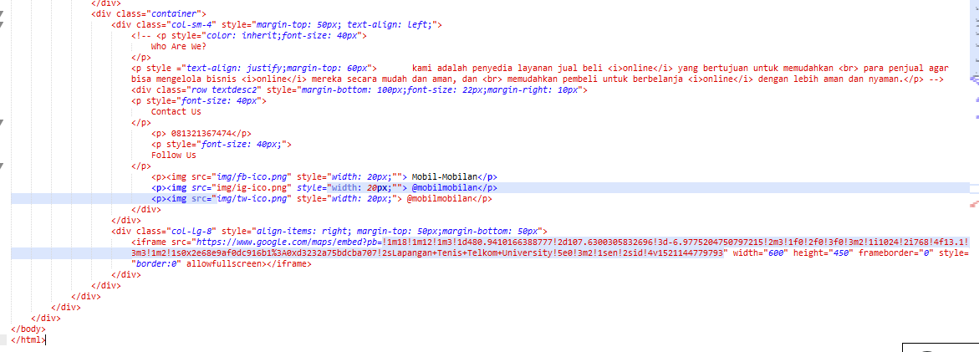 Gambar 1.7 HTML Halaman Home

Gmbar 1.7 berfungsi untuk menampilkan halaman home

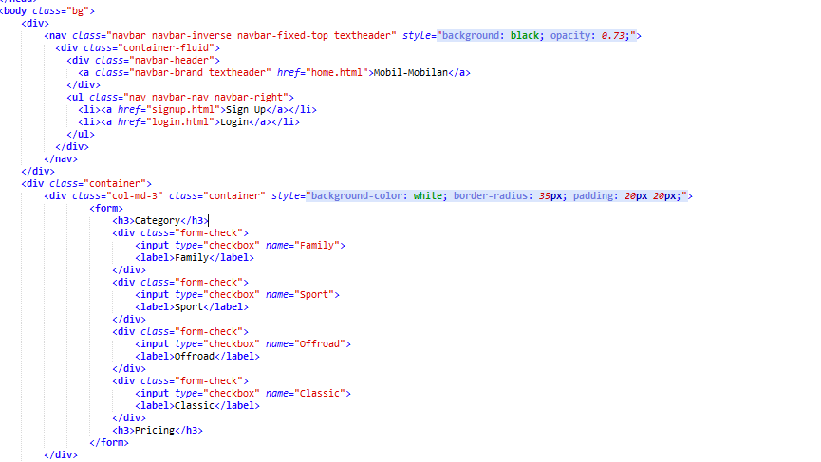

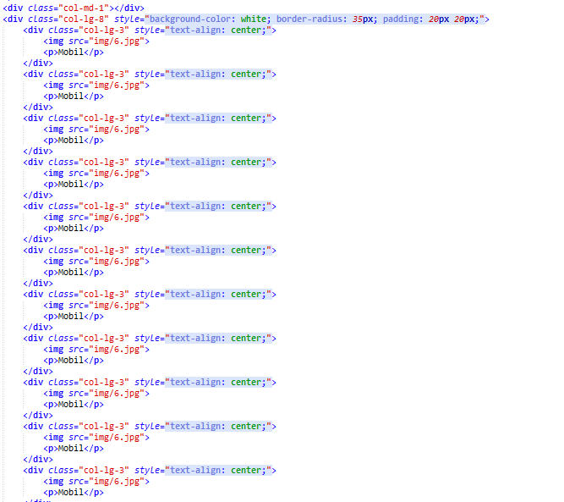

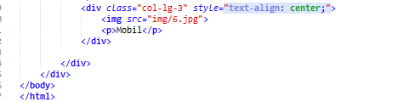

Gambar 1.8 Html Halaman List

Gambar 1.8 berfungsi menampilkan Halaman List

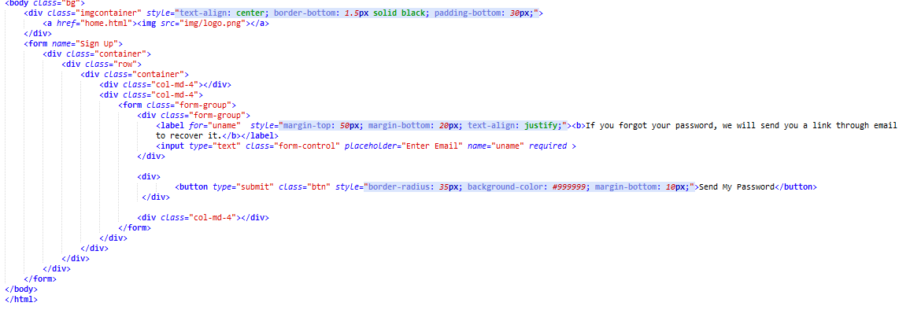

Gambar 1.9 HTMLpage recovery

Gambar 1.9 berfungsi menampilkan Halaman List

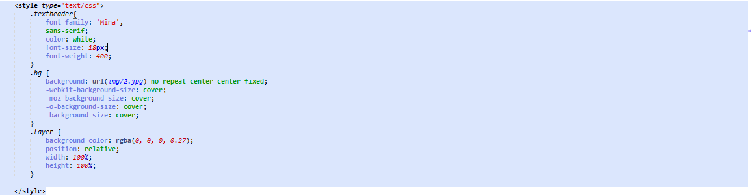

Gambar 1.10 CSS Detail Mobil

Gambar 1.10 berfungsi untuk menghias tampilan halaman Detail Mobil

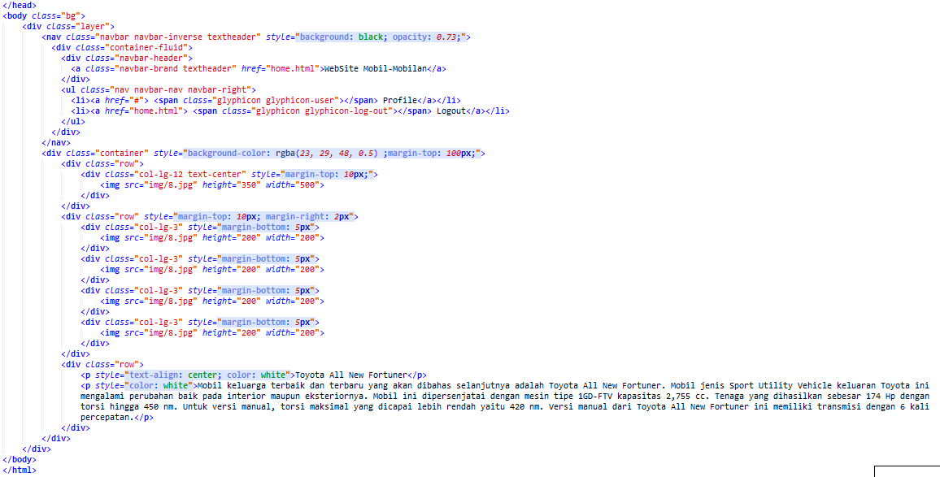

Gambar 1.11 HTML Detail mobil

Gambar 1.11 berfungsi untuk menampilkan Detail mobil

## 2.4. Penjelasan *plugin* yang digunakan

Jelaskan *plugin* yang digunakan pada saat perancangan web beserta alasan mengapa menggunakan *plugin* tersebut. Penjelasan ditulis dalam bentuk narasi.

# BAB III KELUARAN PROGRAM

## 3.1. *Screenshot* versi *desktop*

Sertakan *screenshot* versi *desktop* untuk setiap halaman









## 

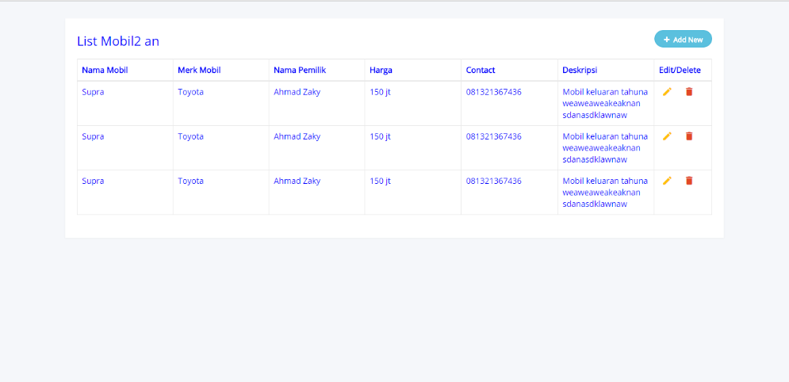

## 3.2. *Screenshot* versi *mobile*

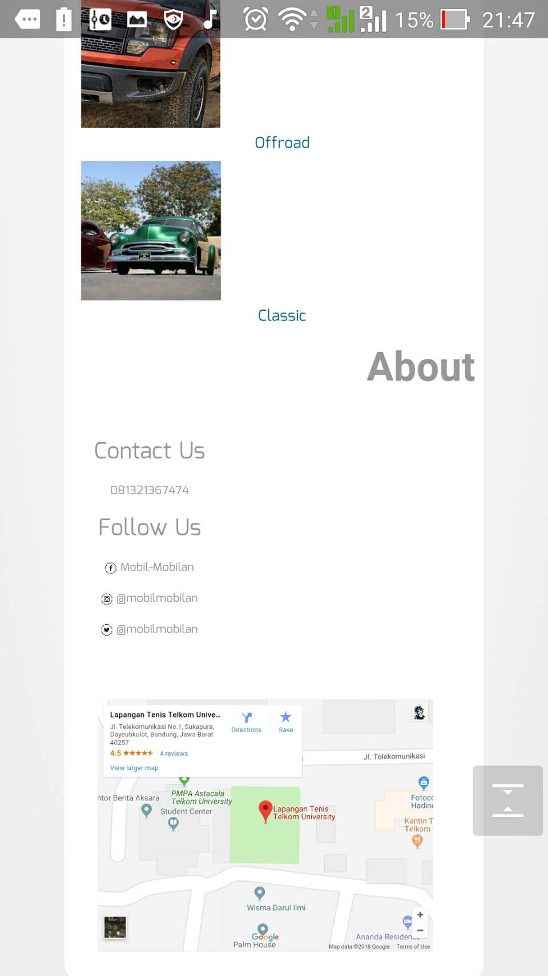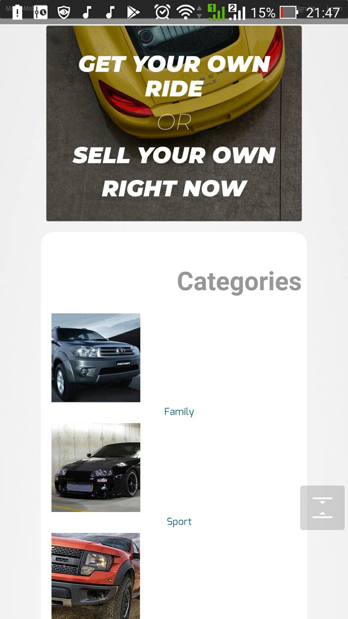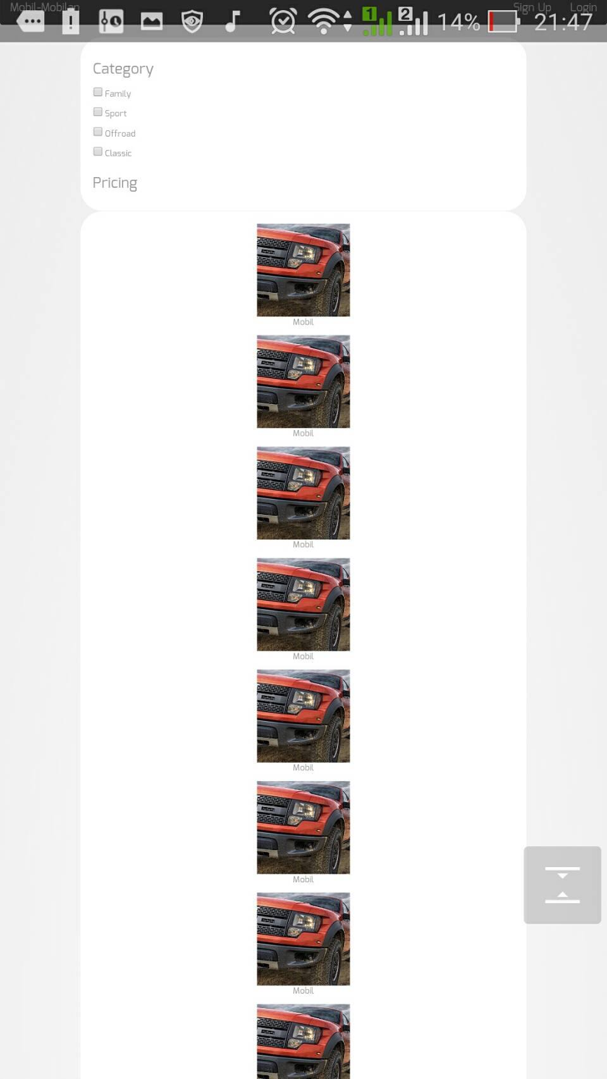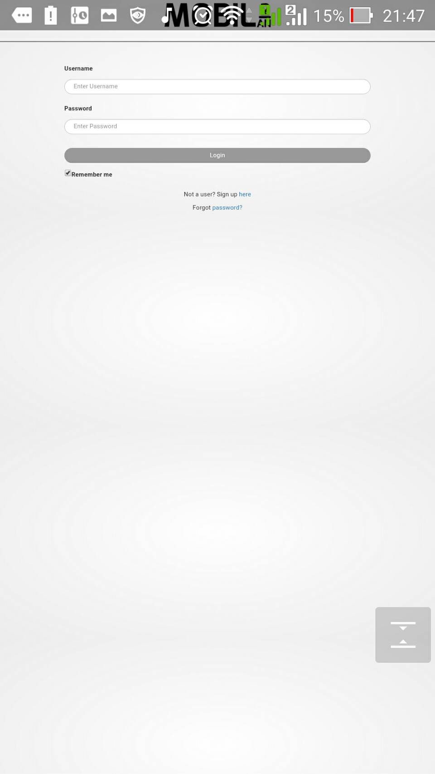

# BAB IV LAMPIRAN

## 4.1. Deskripsi Pekerjaan

Tuliskan pekerjaan setiap anggota kelompok pada tabel berikut.

|  |  |  |  |
| --- | --- | --- | --- |
| No. | Nama | NIM | Bagian yang dikerjakan |
| 1 | Anggota1 | 1301160357 | Home,Login,kategori ,recovery |
| 2 | Anggota2 | 1301164258 | Crud, Recovery,login |
| 3 | Anggota3 | 1301164470 | Kategori,detail |
| 4 | Anggota4 | 1301164137 | Login,laporan |

## 4.2. Lini masa pengerjaan

Tuliskan lini masa pengerjaan yang dilakukan.

|  |  |  |  |
| --- | --- | --- | --- |
| No. | Rentang waktu | Bagian yang dikerjakan | Dikerjakan oleh |
| 1 | 1-2 | Home | Alfi |
| 2 | 1-2 | kategori | Alfi ,yonda |
| 3 | 1-2 | Login,SignUp ,recovery | Zaky,Alfi ,Rakha |
| 4 | 1-2 | crud | Zaky |
|  |  |  |  |